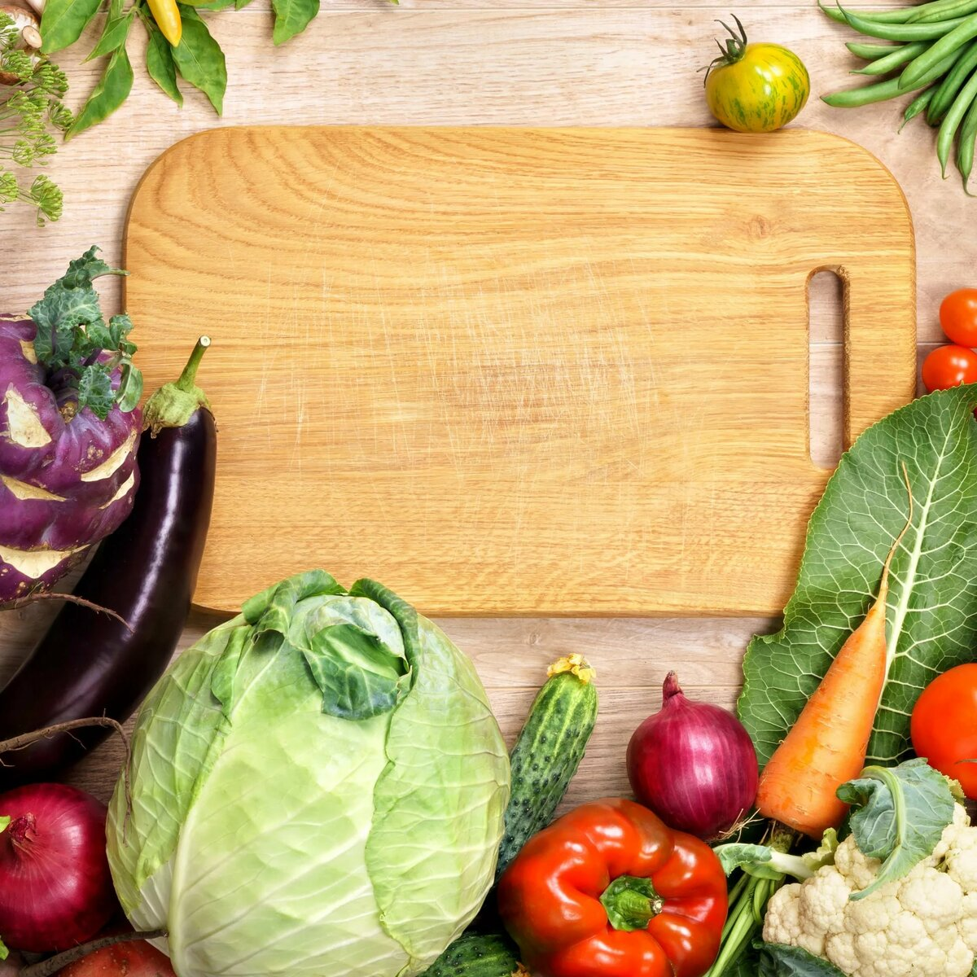

Образовательный проект «Овощи»

в младшей группе «Ласточки»

краткосрочный (одна неделя)

Участники проекта:

Дети, родители.

Руководитель проекта:

Воспитатель:Панкратова С.О.

2020г.

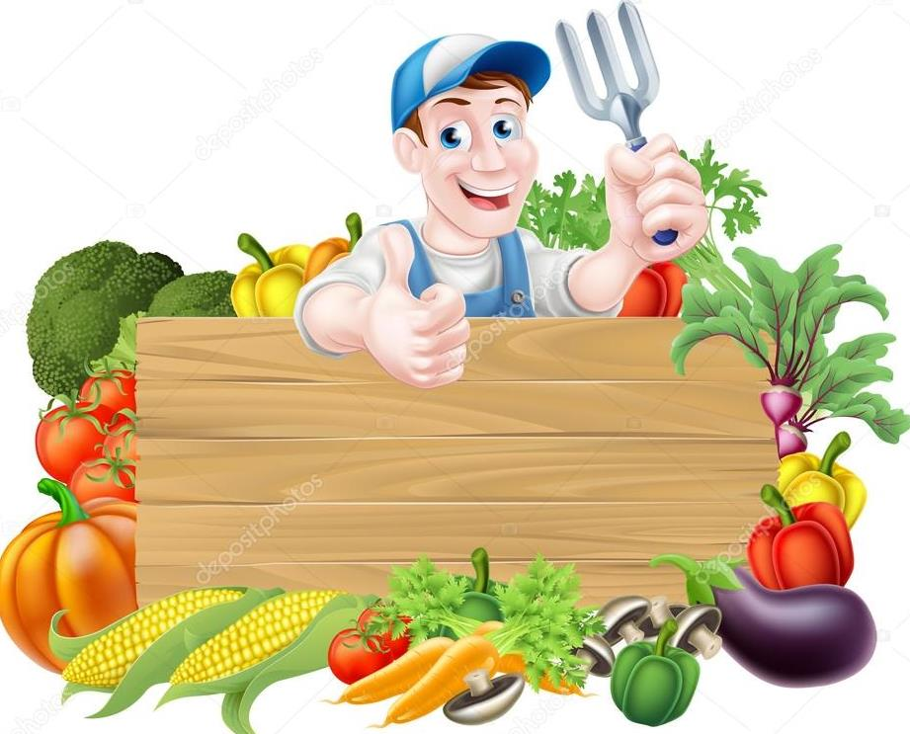

**Тип Проекта**: Исследовательски- познавательный проект

**Продолжительность проекта**: Краткосрочный (одна неделя)

**Цель проекта:** пополнение и обогащение знаний детей об овощах

(капуста, помидор, картошка, лук, огурец, тыква ит. д.)

и создание благоприятных условий для саморазвития ребёнка,

проявления его творческой активности в различных видах

деятельности.

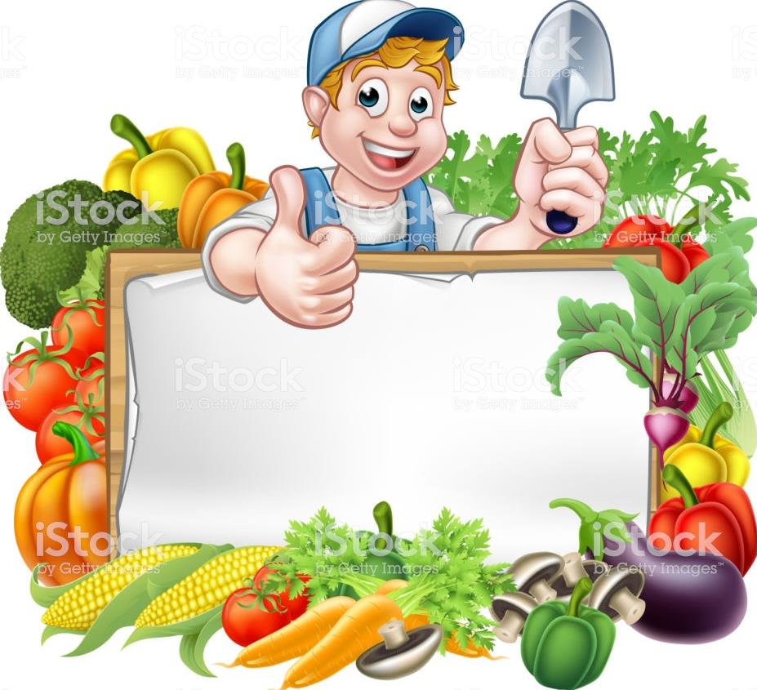

**Актуальность проекта**:

Природа дарит много красивого, вкусного, полезного.

Особенно щедра на подарки осень.

Сколько вкусных и полезных овощей созревает у людей в огородах.

Дети младшего дошкольного возраста имеют недостаточное

представление об овощах, о том, где они растут, и их роль

в сохранении и укреплении здоровья.

Дети часто путают овощи с фруктами, неправильно называют цвет,

форму овощей, вкусовые качества, где выращивают овощи,

затрудняются назвать помидор, огурец, тыкву, капусту

и другие овощные культуры одним словом «Овощи»,

какую пользу приносят людям.

В проекте «Овощи» ребята учатся классифицировать,

сравнивать и обобщать полученные знания, что способствует

умственному развитию детей, развивает интерес.

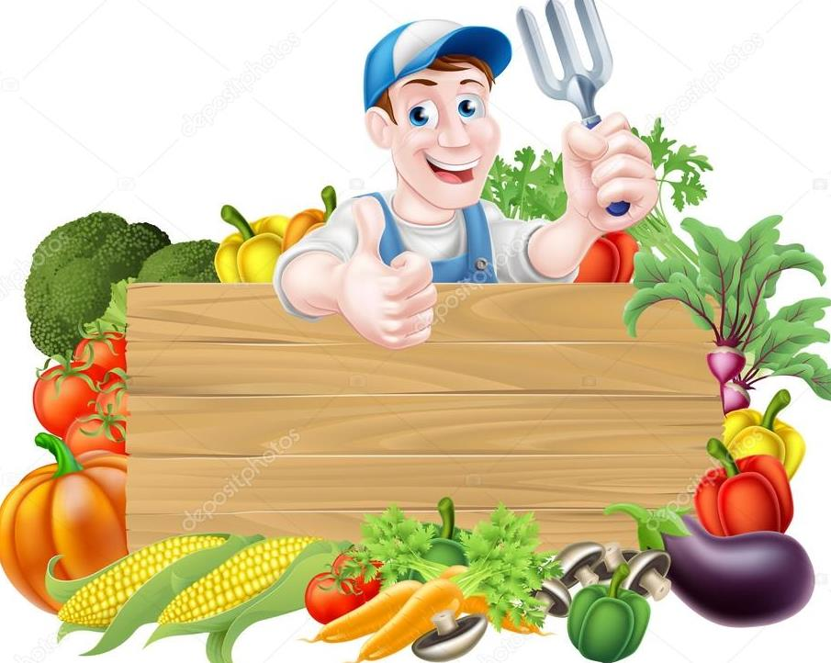

**Задачи проекта:**

* Обогащать представления детей об овощах, учить различать овощи на ощупь, по вкусу, познакомить с обобщающим понятием «овощи», обогащать словарь за счет прилагательных, обозначающих качества овощей;
* Формировать представления детей о том, что осенью в поле и огороде поспевает урожай различных овощей.
* Развивать умение детей изображать овощи и фрукты в рисовании, лепке, аппликации, используя различные способы и средства изображения; связную речь детей, их психические процессы (мышление, внимание, память, воображение)

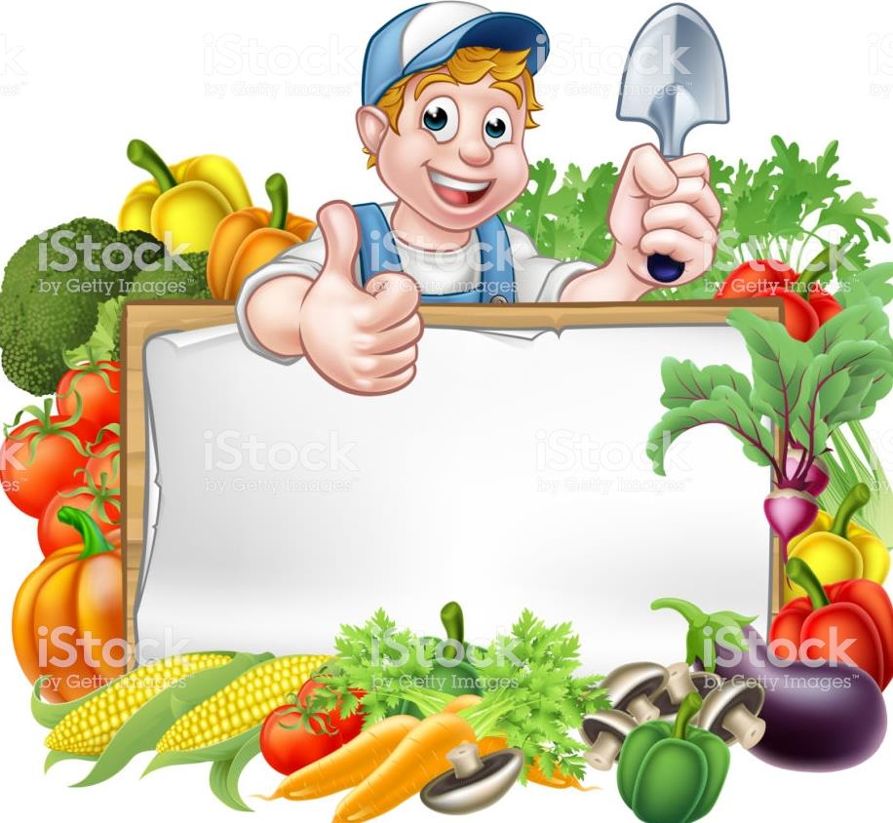

**Ожидаемые результаты**:

дети познакомятся с многообразием овощей и фруктов,

их пользой для организма человека,

у них будут сформированы начальные представления

о правильном питании и здоровом образе жизни,

обогатится словарный запас, возникнет желание

отражать свои представления в изобразительной деятельности;

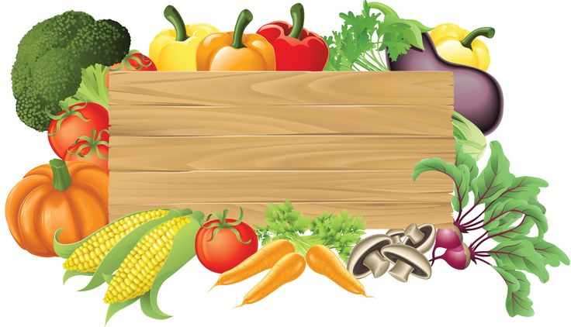

**Работа по теме «Овощи» проводилась в три этапа:**

**1этап – Подготовительный.**

**Цель данного этапа** – выявление знаний детей

об овощных культурах.

Для этого использовались следующие средства:

**- Чтение загадок об овощах.**

**-Дидактические игры, на тему «Овощи».**

**2 этап – Реализация проекта.**

**Цель данного этапа:** закрепление и расширение

представлений об овощных культурах,

местах выращивания овощей, пользе людям,

научить детей узнавать овощ по описанию.

Для этого использовались следующие средства:

**- Презентация «Что такое огород?»**

**- Рассматривание альбома «Овощи»**

**- Беседы:**

* + - «Овощи и фрукты – полезные продукты!»
    - «Где растут овощи?»
    - «Где живут витамины»



**- Чтение стихотворений, рассказов, сказок:**

* С. Степанов «Крошка крот идет на завтрак»,
* С. Михалков «Волшебный огород»,
* Э. Успенский «Как капусту мы растили»,
* С. Михалков «Спор овощей»,
* Сказки: «Вершки и корешки», «Репка»,
* Е.Благинина « Приходи в огород»;

- **Игры детей с муляжами овощей.**

**- Дидактические игры;**

**- Рассматривание иллюстраций с изображениями**

**овощных культур и раскрашивание**

**детьми контуров овощей.**

**- Сюжетно-ролевая игра: «мы готовим обед»;**

**- Пальчиковая игра: «Мы капусту солим, солим»;**

**- Подвижная игра «Огуречик».**



**3 этап – Презентация проекта.**

**Цель:** закрепление знаний об овощных культурах, цвете,

форме, развитие мелкой моторики руки,

расширение детского кругозора.

**Продуктивная деятельность:** совместная работа детей

с воспитателем: «приготовление салата «Винегрет»

воспитателем с просмотром за ее работой детей»

**Продуктивная деятельность:** совместная работа детей

с родителями: «изготовление поделок

из овощей совместно с ребенком»

**Оборудование:** любые овощи для поделки

и подручный материал.

**Неделя проекта**

|  |  |  |  |  |  |
| --- | --- | --- | --- | --- | --- |
| https://st.depositphotos.com/1157310/1371/v/950/depositphotos_13719605-stock-illustration-thanksgiving-or-fresh-produce-scroll.jpg**День**  **недели** | **Утро** | | **Прогулка** | **Вечер** | |
| **Совместная деятельность** | **Самостоятельная деятельность** | **Совместная деятельность** | **Самостоятельная деятельность** |
| **Понедельник** | Чтение загадок об овощах;  Д/И «Волшебный мешочек», «Чего не стало»;  П/Г «мы капусту рубим, рубим»;  Чтение:  Э. Успенский «Как капусту мы растили»,  С. Михалков «Спор овощей»; | Рассматривание альбома «Овощи» | Подвижная игра «Огуречик». | Д/И «Что сажают в огороде», «Варим – суп, варим- компот».  Беседа: «Овощи и фрукты – полезные продукты!» | Игры детей с муляжами овощей;  Рассматривание иллюстраций с изображениями овощных культур и раскрашивание детьми контуров овощей; |
| **Вторник** | П/Г «мы капусту рубим, рубим»;  Беседа: «Где растут овощи?»;  Чтение: С. Степанов «Крошка крот идет на завтрак»;  Д/И «Соедини и раздели»; | Рассматривание иллюстраций с изображениями овощных культур и раскрашивание детьми контуров овощей;  Д/И «Что сажают в огороде»; | Подвижная игра «Огуречик». | Сюжетно-ролевые игры: «мы готовим обед»;  Чтение: С. Михалков «Волшебный огород»;  Д/ И «Покажи и расскажи»; | Игры детей с муляжами овощей;  Д/И «Варим – суп, варим- компот»; |
| **Среда** | П/Г «мы капусту рубим, рубим»;  Презентация «Что такое огород?»;  Чтение сказки: «Вершки и корешки»;  Д/И «Узнай на вкус». | Игры детей с муляжами овощей;  Рассматривание иллюстраций с изображениями овощных культур и раскрашивание детьми контуров овощей; | Подвижная игра «Огуречик». | Драматизация сказки «Репка»;  Дидактическая игра «Найди такой же предмет»; | Рассматривание иллюстраций с изображениями овощных культур и раскрашивание детьми контуров овощей;  Д/И «Что сажают в огороде»; |
| совместная работа детей с родителями: «изготовление поделок из овощей совместно с ребенком» | | | | |
| **Четверг** | П/Г «мы капусту рубим, рубим»;  Беседа: «Где живут витамины»;  Д/И «Полезно-Вредно»; | Игры детей с муляжами овощей;  Д/И «Что сажают в огороде», «Варим – суп, варим- компот»; | Подвижная игра «Огуречик». | совместная работа детей и воспитателя:  «приготовление салата «Винегрет» воспитателем с просмотром за ее работой детей»; | Сюжетно-ролевые игры: «мы готовим обед»;  Рассматривание иллюстраций с изображениями овощных культур и раскрашивание детьми контуров овощей; |
| совместная работа детей с родителями: «изготовление поделок из овощей совместно с ребенком» | | | | |
| **Пятница** | П/Г «мы капусту рубим, рубим»;  Оформляем выставку «Овощи» из принесённых работ родителей с детьми;  Ребята рассказывают как они с родителями делали поделки; | Рассматривание иллюстраций с изображениями овощных культур и раскрашивание детьми контуров овощей;  Д/И «Что сажают в огороде»; | Подвижная игра «Огуречик». | Рассматривание альбома «Овощи», ребята рассказывают об овощах, называют их, описывают; | Игры детей с муляжами овощей;  Рассматривание иллюстраций с изображениями овощных культур и раскрашивание детьми контуров овощей; |



**Полученные результаты**

Дети различают овощи по внешнему виду, форме, вкусу,

называют овощи (огурец, помидор, морковь, перец, лук и т. д.,

имеют представления о выращивании и сборе овощных культур,

употреблении в пищу, используют в речи

обобщающее слово «Овощи».

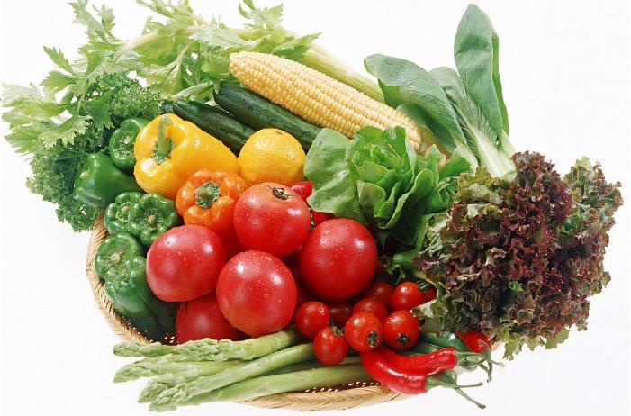

**Приложение**

**Загадки об овощах.**

В огороде старичок

Встал на грядки и молчок.

Чуб зеленый, красный нос

Да такой, что в землю врос

(*морковь*)

На грядке сидит Фекла

И зовут ее …

(*свекла*)

Что за скрип? Что за хруст?

Это что еще за куст?

Как же быть без хруста

Если я….

(*капуста*)

Круглая, да не мяч

Желтая, да не масло,

Сладкая, да не сахар

С хвостиком, да не мышь

(*репа*)

Сидит дед

Во сто шуб одет,

Кто его раздевает,

Тот слезы проливает

(*лук)*

Без окон, без дверей

Полна горница людей

(*огурец*)

Щеки розовы, нос белый,

В темноте сижу целый день,

А рубашка зелена

Вся на солнышке она.

(*редиска*)

Неказиста, шишковата,

А придет на стол она,

Скажут весело ребята:

Ну, рассыпчата, вкусна!

(*картошка)* 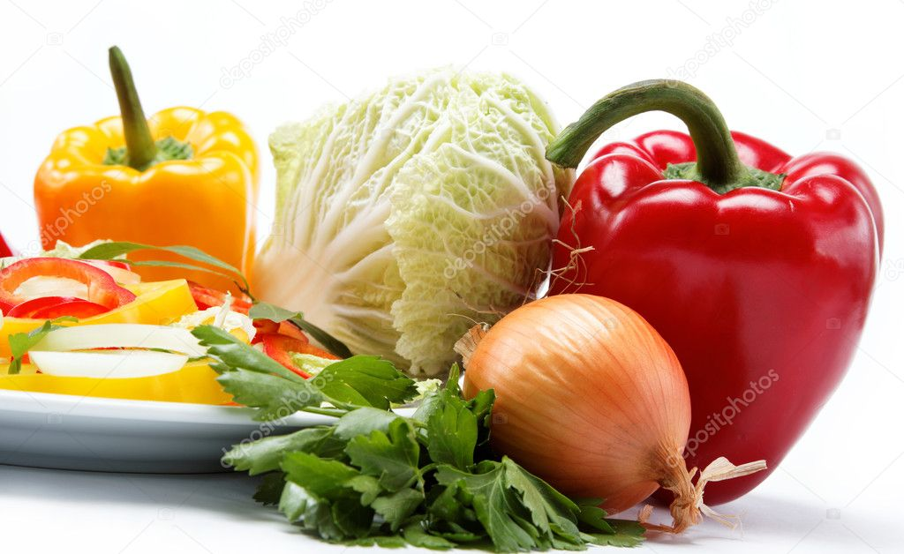

**Дидактические игры 1 этапа**

-

-**Дидактическая игра «Варим – суп, варим- компот».**

**Цель игры**: из множества овощей и фруктов выбрать овощи, для супа и фрукты для компота.

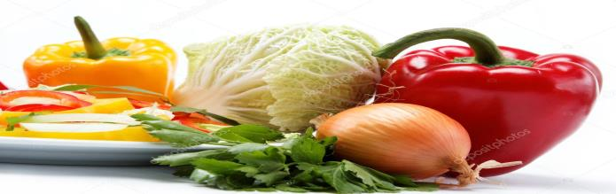

* **Презентация «Что такое огород?»**

**Задачи:**

* вызвать у детей познавательный интерес;
* дать детям общее представление об огороде, его назначении.
* **Рассматривание альбома «Овощи»**

**Задачи:**

* познакомить детей с овощными культурами;
* активизировать и обогащать словарь.
* **Беседы:**
* «Овощи и фрукты – полезные продукты!»
* «Где растут овощи?»
* «Где живут витамины»
* **Чтение стихотворений, рассказов, сказок:**
* С. Степанов «Крошка крот идет на завтрак»,
* С. Михалков «Волшебный огород»,
* Э. Успенский «Как капусту мы растили»,
* С. Михалков «Спор овощей»,
* Сказки: «Вершки и корешки», «Репка»,
* Е. Благинина « Приходи в огород»;
* **Игры детей с муляжами овощей.**

**Цель:**

* расширение и обогащение детского кругозора по теме «Овощи».

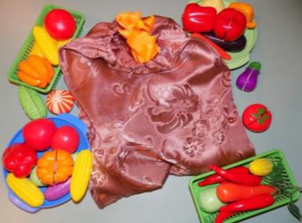 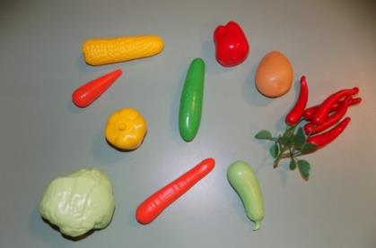

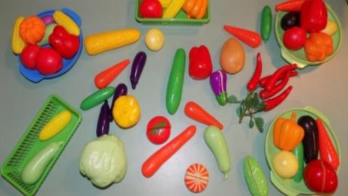

**Беседа: «Овощи и фрукты-полезные продукты»**

**Цель:** закрепление у детей интереса к знаниям об овощах и фруктах.

**Задачи:**

 - Закрепление у детей элементарных представлений об овощах и фруктах.

- Развитие умения употреблять в речи названия овощей и фруктов, понимать обобщающее слово «овощи» и «фрукты». Закрепление цвета: красный, желтый, фиолетовый (как добавочный к цвету синий);

- Развитие логического мышления при отгадывании загадок;

- Формирование представлений об овощах и фруктах, как витаминах, полезных для здоровья человека;

- Формирование навыка понимания и выполнения команд воспитателя;

- Согласовывать действия с речью ;

- Развитие познавательных способностей детей, любознательности, логического мышления, воображения.

**Ход беседы:**

Дети садятся на стульчики, стоящие на ковре. Слышится плачь.

*В:*  Ой, ребята, кто-то плачет, пойду - посмотрю. (*Входит с зайцем на руке*). Ребята, да это же заяц плакал. Что с тобой, зайка, зайка-попрыгайка?

*З:* Здравствуйте, девочки. Здравствуйте, мальчики. (Дети здороваются). Зубки у меня болят, Глазки плохо видят, Ножки у меня не ходят, Силушки уходят.

*В:* Да ты наверно витамины не ел.

*З:* Витамины – это что? Где я их возьму?

*В:.*Не плачь зайка. Ребята, пожалейте зайку. Погладьте зайку. Мы тебе обязательно В:  Ребята, давайте мы с вами отправимся в страну «Витамины» и возьмем с собой Зайку. Страна «Витамины» далеко, и поэтому мы полетим на воздушном шаре. *Цепляемся все за веревку и полетели!*

*Дети становятся друг за другом, имитируя полет.*

*В:* Вот и наша остановка! Вот мы и в стране «Витамины».

*З:*  Ой, куда мы приехали?

*В:* Ребята, это огород. Давайте расскажу Вам и Зайке, что здесь растет. Давайте соберем овощи. Я ребятки, загадаю вам загадки, Вы отгадки все найдите и с грядки их соберите.

1. Он круглый и красный,

Как глаз светофора.

Среди овощей

Нет сочней … **(помидора)**

1. Летом в огороде

Свежие, зеленые,

А зимою в бочке

Крепкие, солёные**. ( огурец)**

1. Уродилась я на славу,

Голова бела, кудрява.

Кто любит щи –

Меня там ищи! **(капуста)**

1. Растет в земле на грядке,

Оранжевая, длинная, сладкая. **(морковь)**

1. И зелен и густ

На грядке куст.

Покопай немножко –

Под кустом …  **(картошка)**

1. Золотист он и упруг,

Всем полезный круглый ….   **(лук)**

*В:* Вот все овощи мы и собрали с  грядки. Теперь ты понял, Заяц, где растут овощи. В них очень много витаминов!

**Пальчиковая игра «Салат»**

«Мы капусту  рубим, рубим

Мы морковку трём, трём.

Солью мы его  посыпим,

И руками мы помнём.

Вот такой у нас салат, витаминами богат.

Вкусный и полезный». (*Гладят живот*)

*В:* А теперь ребята пойдёмте дальше.

По дорожке мы идем

В сад зеленый мы зайдем.

Что растёт здесь, посмотрите,

И зайчонку расскажите.

*Показывает, иллюстрацию с изображением фруктового сада.*

*В:* Ребята вот мы и пришли в сад. Ребята, что растет в саду?

В: Какие деревья растут в саду? *(фруктовые*)

В: На чем растут фрукты?

В: Но наши деревья стоят без фруктов. Давайте мы на деревья прикрепим фрукты, чтоб было видно, что это дерево фруктовое.

В: Какие фрукты растут на яблоневом дереве, грушевом дереве, лимонном дереве? (*дети прикрепляют фрукты на деревья*)

В: Молодцы! Во фруктах очень много витаминов!

*В:* Ты запомнил Зайка, что растете у нас в саду?

В: А зачем нам нужны овощи и фрукты?  Для чего мы должны их есть? (*в них много витаминов и они очень полезные)*

В: А прежде чем их съесть, что мы должны сделать с фруктами и овощами? (*помыть, т.к. они бывают грязные и на них бывают микробы).*

*В:* Ты понял Зайчик, что такое витамины и где ты их можешь взять?

*З:*Да, я все понял! Пойду соберу себе овощи и фрукты – витаминные продукты.

*В:* Зайка. Наши ребята подарят тебе целую корзину овощей и фруктов. Но для этого нам надо вернуться обратно в садик.

*Цепляемся за воздушный шар и летим обратно в детский сад*.

*В*: Вот мы и в детском саду. Помните, что мы должны подарить Зайчику? (*корзину с фруктами и овощами)*

В: Пройдите все за стол. Перед вами овощи и фрукты и волшебные витамины. Вам надо подарить нашим не цветным овощам и фруктам цвет. Фрукты и овощи –витамины надо разукрасить.

*В процессе работы спрашивать у детей, что он подарит Зайчику – овощ или фрукт? Готовые картинки дети складывают в корзину и дарят Зайчику. Заяц  благодарит их и уходит.*

**Беседа: «Где растут овощи?»**

**Тема: Где растут овощи?**

**Цель**: Формировать обобщенные представления об овощах: овощи - это растения, которые выращивают на огороде для употребления в пищу, они богаты витаминами и очень полезны для здоровья человека.  Дать знания о животных, которые помогают выращивать хороший урожай овощей (крот, червяк, лягушка)

**Ход беседа:**

**В**: Ребята, а давайте с вами поиграем в игру "Чудесный мешочек"- д\игра: в мешочке лежат различные овощи, дети пытаются нащупать угадать на ощупь овощ, который назовет воспитатель.

- Что это, как назвать одним словом? *(овощи)*

- Где растут овощи? *(в огороде, на грядках*)

- Зачем люди выращивают овощи? *(кушать)*

**В:** Интересно, а давно ли люди начали выращивать овощи, и как это все начиналось, послушайте:

Когда-то давно люди не знали, что из картошки можно приготовить столько разных блюд, каких? Они выращивали картофель для красоты, как цветы на клумбах. А когда картофель зацветал нежно розовыми или голубыми цветами придворные дамы украшали себе платья и прически этими цветами.

Название "капуста" придумали древние люди. Они решили, что кочан похож на голову, а голова на их языке означала "капут".

Капуста молодая

Листочки завивает,

Станет словно шар кругла,

Велика, как голова.

В старину войны носили на себе кулоны из лука, как символ защиты от стрел и мечей. А чтобы война не настигла болезнь, они должны были каждый день съедать по тарелке лука. В луке много полезных веществ, которые могут побороться с микробами болезней. Чеснок носили, чтоб было здоровье и удача, считали его "змеиной травкой", т. к. запах чеснока мог отпугивать ядовитых змей и вредных насекомых

Помидоры считают северными апельсинами, т. к. в них столько же витамин.

Там, где растут и цветут тыква, кабачки, огурцы можно ставить улья, пчелы будут собирать вкусный нектар с цветов.

Баклажан - родственник помидора и перца

К нам пришел из жарких стран

Вкусный овощ баклажан,

Помидора брат родной,

Но с лиловой кожурой.

Видел ты его, Ванюша?

Формой он своей похож на грушу,

Плотный, гладкий, весь блестит,

Будто лаком он покрыт.

*Называя овощи воспитатель показывает картинки этих овощей*

**Воспитатель**: Молодцы ребята! Вы хорошо поработали, а теперь давайте подкрепимся и попробуем овощной микс *(сладкий перец, помидор, зеленый горошек, кукуруза).*

**Беседа: «Где живут витамины»**

**Задачи:**

1. Закрепить знания детей о витаминах, об их пользе для здоровья человека, о содержании тех или иных витаминов в овощах и фруктах.
2. формировать у детей представление о том, что  телу человека для роста и развития необходимы полезные вещества и витамины
3. Рассказать детям о роли витаминов в жизни человека.
4. Познакомить их с понятием «витамины»
5. Закрепить знания о необходимости наличия витаминов в организме человека, о полезных продуктах, в которых содержатся витамины.
6. Воспитывать культуру питания, чувство меры и правила культурного поведения.
7. Закрепить умения детей отражать в игре эпизоды их окружающей жизни, воспитывать чувство коллективизма.

**Ход беседы:**

*На доске у воспитателя картины с изображением овощей, фруктов, ягод, хлебных изделий. На столе продукты с игрового уголка. В гости к детям приходит Зайка.*

- Ребята, к нам сегодня в гости пришел зайка, поздоровайтесь с ним. Он любит покушать, а вы любите покушать?

- Какое самое любимое блюдо готовит ваша мама? *(дети отвечают)*.

- Посмотрите ребята, зайка принес картины, много продуктов, он хочет у нас узнать, какие полезные продукты, а какие нет. Давайте мы с вами поможем ему разобраться в этой ситуации: что надо кушать для нормального развития и роста нашего тела, а что нет.

- Ребята, подойдите к столу *(дети подходят к столу и называют продукты, лежащие на столе: рыба, яйцо, сосиски, жареная курица)*.

- Это белки, они формируют наше тело и поддерживают его в форме, благодаря белкам человек нормально растет.

*Дети подходят ко второму столу, на котором лежат картофель, макароны, хлеб, печенье, сахар (называют их).*

- Это ребята углеводы. Они дают энергию, развивают выносливость, благодаря углеводам человек активно работает, двигается, занимается спортом.

- Ребята, зайка приглашает вас к третьему столу. Назовите продукты, которые вы видите на столе. *(Дети называют: молоко, йогурт, сыр, орехи)*.

- Это ребята жиры. Они накапливают энергию, развивают мозг. Когда человек заболевает, то именно энергия жиров помогает бороться с болезнью.

- Ребята, давайте еще раз назовем для Зайке вещества, которые так нужны нашему телу : белки, углеводы, жиры.

**Физминутка** «Капуста»

Мы капусту рубим, рубим,

Мы капусту трем, трем.

Мы капусту солим, солим,

Мы капусту мнем, мнем.

Воспитатель приглашает детей сесть на стулья.

- Ребята, а еще есть продукты, в которых содержится очень много витаминов, я вам сейчас буду загадывать про них загадки, а вы будете отгадывать, хорошо.

**Послушайте загадку:**

Красный спрятан корешок

Сверху виден лишь вершок,

А подцепишь ловко

И в руках ... *(морковка)*.

Воспитатель показывает картинку

- Это ребята витамин А - для зрения и кожи . Давайте расскажем зайке, какие блюда можно приготовить из моркови. *(Дети называют)*.

- Послушайте еще загадку:

Там на грядке вырос куст,

Слышно только хруст, да хруст.

В щах, в солянке густо -

Это я ... *(капуста)*.

- Это витамин С - для сопротивления болезням.

- Следующая загадка:

Вот горит костер нам ярко

Сядем рядом - очень жарко.

А потух огонь немножко -

В сласть печеная ... *(картошка)*.

- Это витамин В - для пищеварения.

Воспитатель загадывает следующую загадку:

Хоть он совсем не хрупкий,

А спрятался в скорлупку.

Из плодов он тверже всех

Называется... *(орех)*.

- Это ребята витамин Е - против старения.

Послушайте загадку:

Всех крупнее и краснее

Он в салате всех вкуснее

И ребята с давних пор

Очень любят ...*(помидор)*.

- Это ребятки витамин К - для свертываемости крови.

- И последняя ребятки загадка:

Жидкая, но не вода

Белая, не снег... *(молоко)*.

- Это витамин D - для роста.

- Молодцы ребята! Загадки отгадали, а теперь давайте поиграем в игру «Чудесный мешочек», вы будете отгадывать овощи на ощупь.

Ребята, зайке очень понравилось у нас в гостях. Он сегодня много узнал о витаминах, о полезных продуктах, о разнообразной еде, в этом вы помогли ему, ребята.

- А теперь давайте нарисуем для нашего гостя те продукты, в которых содержится много витамин, чтобы зайка всегда помнил о них.

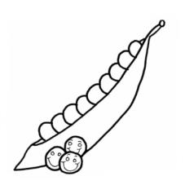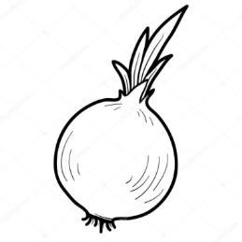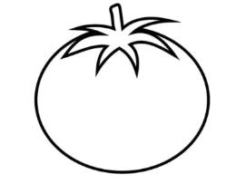

**Дидактические игры второго этапа:**

* **Дидактическая игра «Соедини и раздели».**
* **Цель:** закрепление представлений об овощах – название, цвет, форма, развитие мелкой моторики руки.
* **Дидактическая игра «Узнай на вкус».**
* **Цель игры:** предложить ребятам на вкус определить название овоща.
* **Дидактическая игра «Покажи и расскажи».**
* **Цель игры:** *по развитию речи.*Предложить ребятам выбрать овощ и рассказать о нем всем ребятам. (*с теми ребятами кто может разговаривать*.)
* **Дидактическая игра «Полезно-Вредно».**
* **Цель игры:** предложить ребятам из разнообразной еды выбрать полезные овощи и не полезные сладости.
* **Дидактическая игра «Найди такой же предмет»**
* **Цель:** уточнить представления детей об овощах, закрепить у детей названия овощей и их частей, форму. Научить различать предметы по внешнему виду.
* **Рассматривание иллюстраций с изображениями овощных культур и раскрашивание детьми контуров овощей.**
* **Цель:** закрепление формы, цвета овощей, умений техники раскрашивания карандашами или фломастерами.

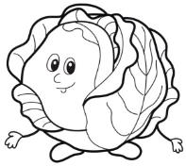 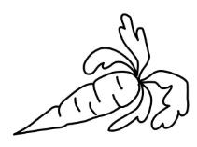  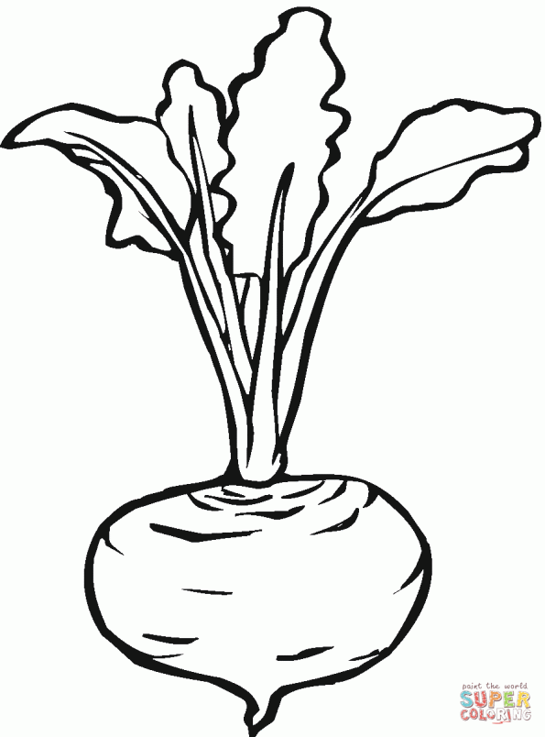

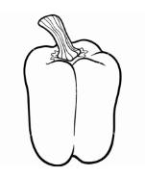 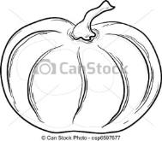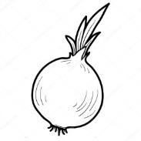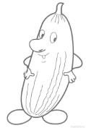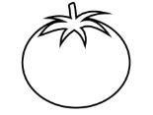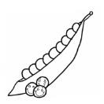

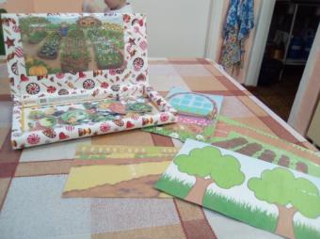 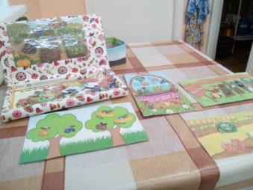 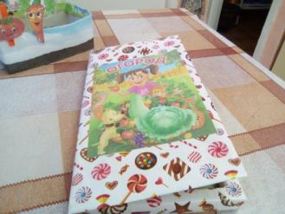

* **Сюжетно-ролевые игры: «мы готовим обед»;**
* **Пальчиковая игра: «Мы капусту солим, солим»;**

Мы капусту рубим, рубим, *ручки как ножи работают*

Мы капусту трем, трем. *трем на терке*

Мы капусту солим, солим, *как бы солим капусту*

Мы капусту мнем, мнем*. пальчиками мнем, мнем*

* **Подвижная игра «Огуречик».**
* **Цель:** закрепление названий овощей, развитие внимания, ловкости, ориентировке в пространстве.

*Все ребята огурчики, а один – мышка.*

Огуречик, Огуречик

Не ходи на тот конечик.

Там мышка живет –

Тебе хвостик отгрызет

(*Дети убегают, водящий – «Мышка» их догоняет*).

**3 этап – Презентация проекта.**

**Продуктивная деятельность:** совместная работа детей с воспитателя:

«приготовление салата «Винегрет» воспитателем с просмотром за ее работой детей»

**Оборудование:** вареные овощи для винегрета – картошка, морковка, а также лук, огурец, соль, масло подсолнечное.

Картошку, морковку мы утром собрали

И лук не забыли, огурчик достали

Всего понемногу – и нам на обед,

Заправленный маслом, несут винегрет.

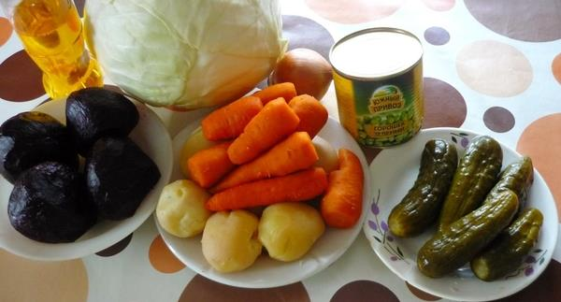

**Продуктивная деятельность:** совместная работа детей с родителями:

«изготовление поделок из овощей совместно с ребенком»

**Оборудование:** любые овощи для поделки и подручный материал.

